Будущую пенсию можно рассчитать в телефоне
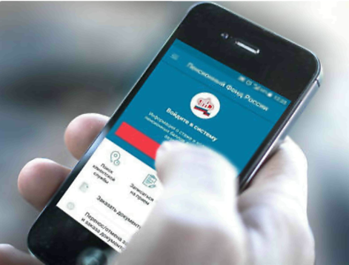
Условный размер своей будущей пенсии (в «ценах» текущего года) гражданин может рассчитать с помощью пенсионного калькулятора, который находится как на сайте ПФР www.pfrf.ru, так и в мобильном приложении «ПФР. Электронные сервисы» для смартфонов и планшетов.
Моделируя в калькуляторе свое будущее, можно вводить периоды предполагаемой работы, службы в армии или отпуска по уходу за ребенком, указать ожидаемую зарплату. Указывая те или иные параметры и меняя их, можно проследить, как меняется и размер пенсии.
Напомним, что мобильное приложение ПФР является бесплатным и доступно для платформ iOS и Android. Для входа в само приложение ПФР необходимо ввести четырехзначный пин-код и пройти авторизацию с помощью подтвержденной учетной записи в Единой системе идентификации и аутентификации (ЕСИА).
Кроме пенсионного калькулятора в мобильном приложении ПФР пользователи смартфонов и планшетов могут воспользоваться и целым рядом электронных сервисов, представленных в «Личном кабинете гражданина» на сайте Пенсионного фонда России. Например, узнать информацию о стаже, пенсионных накоплениях, посмотреть размер (остаток) средств материнского капитала, назначенной пенсии и социальных выплат, записаться на прием в ПФР, заказать необходимые справки и документы, направить обращение в Пенсионный фонд.

